УПРАЖНЕНИЯ ДЛЯ СПИНЫ
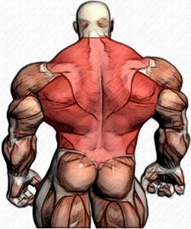
Подтягивания
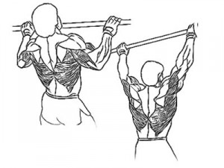Подтягивания как упражнение для мышц спины таят в себе большой потенциал. Я считаю их одним из основных упражнений для спины. Ценность подтягиваний ещё и в том, что они также как и базовые упражнения задействуют множество групп мышц, тем не менее, не являясь тяжёлым упражнением. Всё, что требуется для подтягиваний это турник или перекладина.
Повисните на перекладине. Чтобы полностью растянуть широчайшие, представьте, что ваши ладони — не более чем крюки, на которых висит все тело: руки полностью выпрямлены и расслаблены. Это нижняя точка упражнения.
Из положения виса с полностью выпрямленными руками подтягивайтесь как можно выше до касания перекладины грудью либо затылком.
теория такова: чем шире хват руками за перекладину, тем больше нагрузка ложится на широчайшие мышцы спины; чем уже хват – тем больше нагрузка ложиться на бицепсы. Если подтягиваться, касаясь перекладины затылком, то широчайшие мышцы растягиваются в ширину. А если подтягиваться, касаясь подбородком, то широчайшие растягиваются ещё и в толщину. При узком хвате, ладонями к себе, дополнительную нагрузку получает нижняя часть широчайших, находящаяся в районе талии.

Тяга вертикального блока
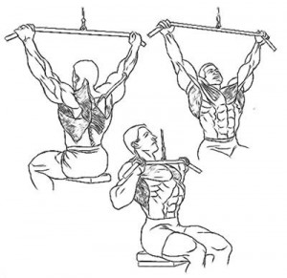Это «младший братишка» подтягивание. Однако позволяет делать упражнение более технично. Тяга вертикального блока – более легкое упражнение для широчайших мышц спины, чем подтягивания, но более акцентированное. Итак:
Таз следует расположить на сидении так, чтобы верхний блок и гриф находились перед грудью (а не прямо над головой).
Исходное положение в этом упражнении для спины: торс и руки полностью выпрямлены, а плечи приподняты. Бедра прочно зафиксированы между сидением и валиками, ступни упираются в пол. Тяга вниз начинается со сведения лопаток, затем движение подхватывают локти, которые опускаются строго параллельно вдоль боков и направлены назад и в стороны. На уровне плеч, сделайте паузу и плавно верните гриф в исходное положение.

Тяга штанги в наклоне
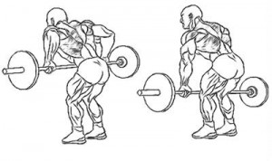Это упражнение для мышц спины очень эффективно строит толщину середины и нижнего отдела «крыльев» и не могут расширить спину. Для этого нужно тренировать широчайшие мышцы спины.
Торс параллелен полу, низ спины прогнут, коле слегка согнуты. Хват штанги на ширине плеч. В нижнем положении руки полностью выпрямлены, и штанга подана слегка вперед. По дуге тяните штангу до касания низа живота, в конечной фазе сводя лопатки. Чем шире хват, тем легче вам будет сократить нижние отделы трапеций в верхней части амплитуды. Но с другой стороны, расширяя хват, вы жертвуете самой амплитудой
Аналогичным образом выполняется такое упражнение для мышц спины как тяга Т-грифа, с той лишь разницей, что используется узкий хват и за счет этого амплитуда получается несколько короче
Хват. Тут возможны два вида хвата: снизу и сверху. Вариант хвата снизу — больше направлен на нижний
Тяга гантели одной рукой
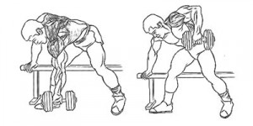Возьмите гантель в правую руку. Станьте слева от скамьи и поставьте ноги вместе. Поставьте колено левой ноги на скамью. Слегка согните правую ногу. наклонитесь вперед и упритесь левой рукой в край скамьи. Спина в этом упражнении для мышц спины слегка прогнута в пояснице. Сделайте глубокий вдох и потяните гантель строго вверх. Постарайтесь удержать гантель в верхней точке несколько секунд. Выдохните и плавно опустите гантель.
Торс всегда должен быть параллелен полу, а спина слегка прогнута в пояснице. Не скругляйте спину — это травмоопасно.
Если вы чувствуете, что положение с упором колена о скамью некомфортно для спины, попробуйте выполнить упражнения, когда обе ступни находятся на полу.
Старайтесь не напрягать бицепсы в этих упражнениях для мышц спины. Тяните гантель исключительно усилием мышц спины и плеч.
Тяги на горизонтальном блоке к поясу
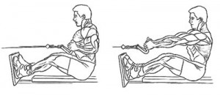Такое упражнение для мышц спины как горизонтальная тяга фокусирует нагрузку преимущественно на нижнюю часть широчайших мышц. Самый эффективный вариант упражнения предполагает применение раздвоенной рукояти, позволяющей держать кисти параллельно. Прямой гриф в этом упражнении усиливает нагрузку на мышцы середины и верха спины.
Сядьте лицом к блоку, чуть согните ноги в коленях и упритесь ступнями в платформу. Наклонитесь вперед, возьмитесь за рукоятки. Отклоняйтесь назад и расправьте грудь. Руки полностью выпрямлены. Потяните рукоятки к животу. Локти скользят вдоль боков и движутся строго назад. Старайтесь отвести локти и плечи как можно дальше за спину. Коснитесь рукояткой живота на пару секунд. Затем плавно вернитесь в исходное положение.
Старайтесь, чтобы во время выполнения упражнения для мышц спины туловище оставалось практически неподвижным (тяните трос усилием мышц спины, а не поясницы).

Поллувер на блоке
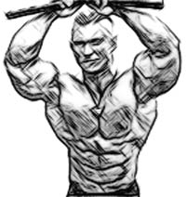Пуловер используют для оформления широчайших мышц спины и нижней части грудных мышц. Используйте относительно легкий вес. Тяжелый вес провоцирует сгибание рук в локтях, что уменьшает нагрузку на широчайшие.
Станьте лицом к стойке тренажера и возьмитесь за прямой гриф хватом сверху на ширине плеч и отступите назад на 30 см. Туловище полностью выпрямлено, спина слегка прогнута в пояснице. Напрягите широчайшие и, задержав дыхание, потяните гриф на прямых руках вниз, к бедрам. Когда гриф коснется бедер, еще сильнее напрягите широчайшие. Затем плавно, прямыми руками, верните гриф в исходное положение.

Становая тяга
Это великое упражнение для мышц спины. Эффективнее его возможно только приседания со штангой. Эти два упражнения «гвоздевые» в бодибилдинге. С них начинается отсчет силы и роста.
Итак тяга:
Возьмитесь за гриф хватом сверху на ширине плеч и выпрямитесь. Исходное положение: руки полностью выпрямлены, гриф касается бедер. Мышцы поясницы напряжены, спина прогнута, , грудь и плечи расправлены, а голова смотрит вперед. Выполняя упражнение, ни в коем случае не скругляйте спину. Округление спины при выполнении этого упражнения с тяжелым весом неизбежно приведет к травме спины.
Сгибая ноги в коленях и одновременно отводя таз назад, плавно наклоните торс и опустите штангу вдоль ног. Руки прямые. Прогиб в пояснице сохраняется. Достигнув нижней точки, напрягите мышцы задней части бедра и потяните штангу вверх, поднимаясь из приседа. Подъем веса выполняется за счет усилия мышц ног. Полностью выпрямившись, сделайте паузу и еще сильнее напрягите мышцы спины и ног.
Мышцы спины при выполнении становой тяги всегда напряжены, но не изменяют своей длины и играют роль стабилизаторов, фиксируя позвоночник в правильном положении.
Тяга Т-Грифа

Ну вот пока пока достаточно.

Удачного тренинга спины, друзья.

